Рассказ «Пчёлки»

Цель: Познакомить детей с насекомыми – пчёлами. Развивать интерес к ним. Вызвать желание наблюдать за ними. Побуждать к наблюдениям и развивать речь детей, пополняя новыми словами.

Наступила весна. Зацвели цветы, на деревьях появились зелёненькие листочки. А в улье зашумело, зажужжало. Что это?

А это проснулись пчёлки, маленькие трудяги. Кипит работа. Одни вылетают чтобы проверить где можно найти нектар. (Нектар – это сладкая жидкость, которая находиться в цветке). Вот пчёлки летают от цветка к цветку, набирают своим хоботком нектар. На ножках пчел находятся корзиночки, куда они складывают пыльцу.

читьсяВ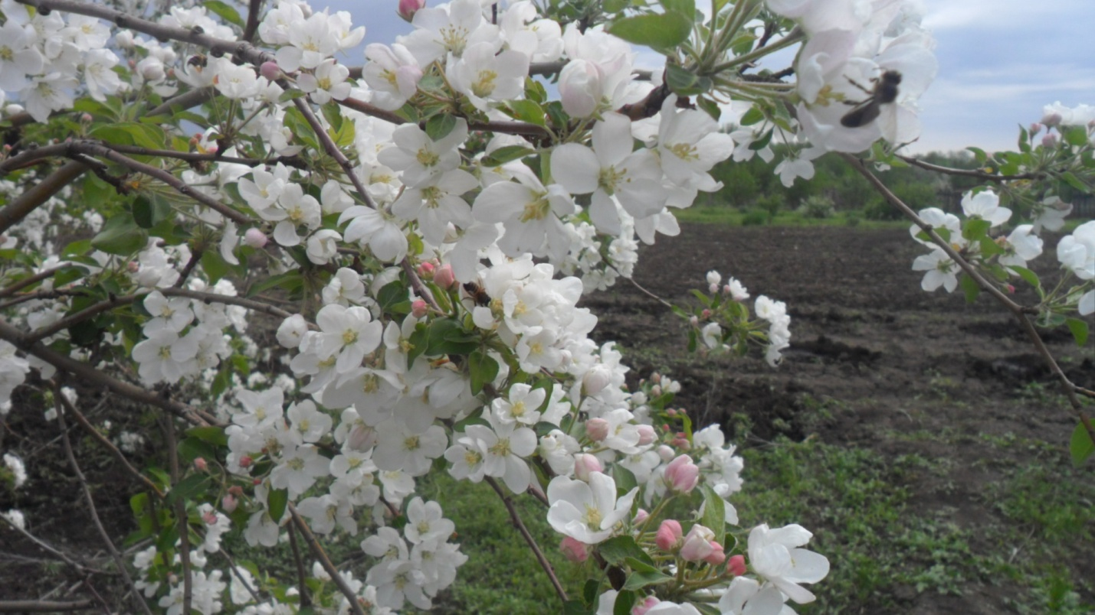

Всё это пчёлки несут в улей, здесь они будут перерабатывать всю продукцию. Из этого получится мёд. В улье много пчёл и у каждой свои обязанности. Вот трутни - они являются охранниками самой главной пчелы – матки, которая рождает маленьких пчёл. В нутрии каждого улья есть сторожа, которые не пустят чужих в улей. ,Они ходят туда – сюда, туда – сюда. Даже маленькая мошка не может попасть в улей.

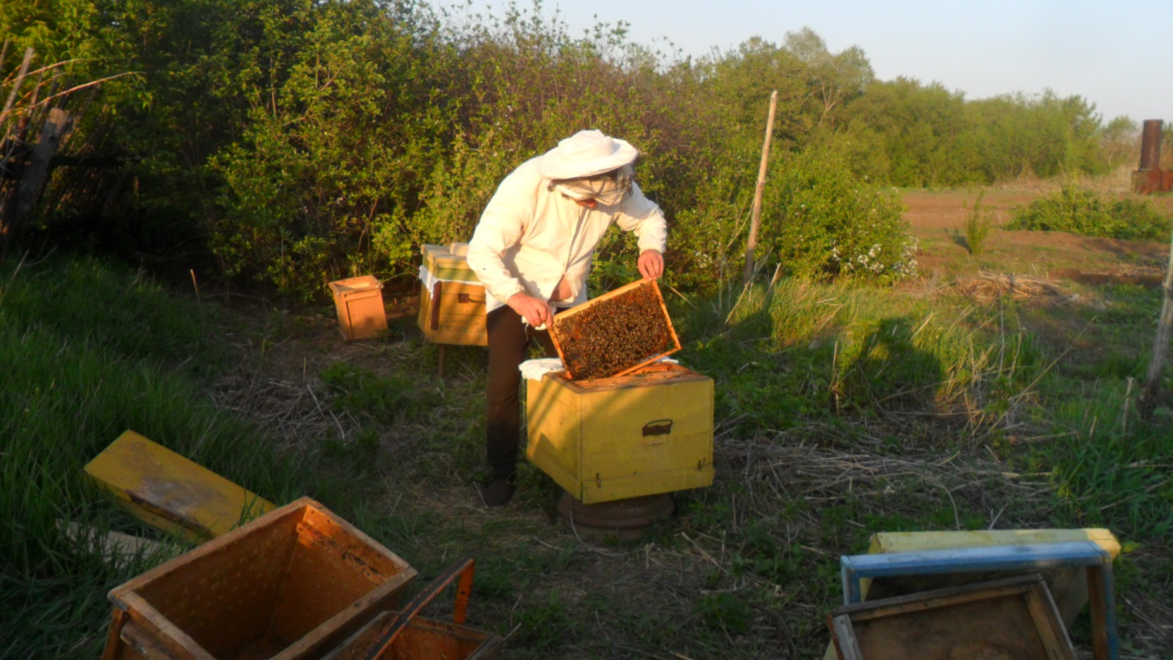

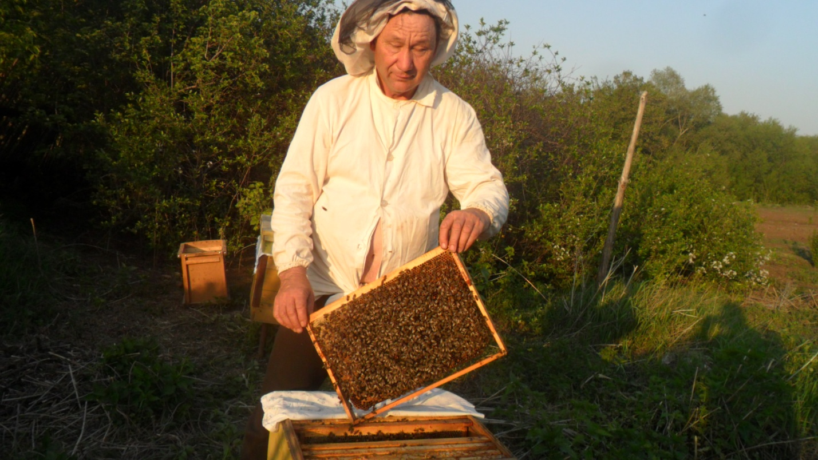

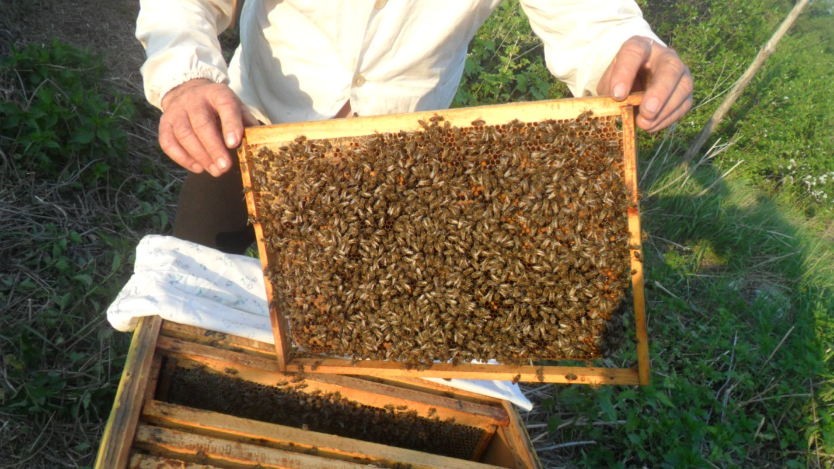

За лето пчёлы заготавливают много мёда, без конца работая. Только поздно вечером лягут они спать. Очень трудолюбивые пчёлки.

А сколько пользы от этого мёда. В нём все витамины, все запасы природы. Лучшее лекарство от всех болезней. Спасибо, вам пчёлки за ваш труд1